吞嚥困難/障礙病患之吞嚥訓練操作指南
製作日期:2016.05.

一、何爲吞嚥困難？
在醫學上是指難以吞嚥下食物與/或飲用液體。

- 何者病患易發生吞嚥困難？

- 中風
- 運動神經元疾病
- 多發性硬化症
- 巴金森氏症
- 腦性麻痺
- 頭部創傷
- 頭頸部手術

- 吞嚥困難有何症狀？

- 吞嚥時、吞嚥後有咳嗽、清喉嚨現象
- 發燒，一再復發的胸腔感染
- 需要一直重複吞嚥動作才能把食物嚥下
- 流口水、舌頭動作不靈活、說話口齒不清
- 感到食物卡在喉嚨或食道阻礙吞嚥
- 食物含在嘴巴裏，常黏在硬顎或兩邊牙齒附近

- 何時開始執行吞嚥訓練

- 病情穩定
- 先經由神經內科醫師評估是否可做吞嚥訓練
- 由護理人員教導基本吞嚥能力
- 執行基本吞嚥訓練有困難患者，轉介語言治療師特別教導訓練

- 如何執行吞嚥訓練

- 請病患將手指放入口中，練習吸允動作‧
- 將手指放在病患喉結處感覺吞嚥時喉結會上升‧
- 熟練以上兩種動作後聯合起來做‧
- 將冰塊放入口中練習吸允並將融化的水吞下‧
- 可做舌頭上、下、左、右運動‧
- 吞嚥動作熟練後可以先練習進食軟質食物，例如:稀飯、布丁等，在嘗試流質食物‧
- 進食時採坐姿，並保持上身直立，下巴內縮‧
- 使用湯匙將食物放入舌頭功能較完整的一側(健側)徹底咀嚼，請病人憋住呼吸然後吞嚥，吞嚥時避免頭部後仰‧
- 隨時提醒病患吞嚥並檢查口中的殘留食物‧
- 注意觀察病患進食情況，若有嗆到應停止進食‧
- 將頭轉向患側斜向健側，可利用重力導引食物傾向此側以利攪拌吞嚥‧
- 選擇最合適的食物依吞嚥困難原因而作不同的選擇:
  - 口腔控制功能欠佳者，選用液體或較稀的食物‧
  - 吞嚥反射遲緩者，選用較乾的食物‧
  - 咽部蠕動反應欠佳者，選用液體的食物‧
  - 環咽肌功能喪失者，選用液體的食物‧
  - 聲帶或喉部閉合不全，選用較乾的食物‧
  - 使用吸管易嗆，應以湯匙小口緩慢餵食。
- 進食完畢須檢查口腔兩頰內是否有食物殘留，並加強口腔清潔。

多重性吞嚥困難，綜合吞嚥困難原因做中間性選擇，例如:口腔控制功能欠佳並吞嚥反射遲緩者選用黏稠性食物同時在吞嚥時將頭甩向後方‧

- 吞嚥困難之食物製備

吞嚥困難食物之製備原則主要是改變食物質地，減少病患誤吸及嗆到機會。常將固體食物煮爛軟化成泥狀或添加增稠劑。
- 增稠劑的介紹
a.增稠劑:增稠劑能在室溫下迅速凝固各種食物和飲品，使流質食物調製成各
種濃稠度，並將糊狀食物製作成各種形狀以方便進食，降低哽咽的
危險，讓吞嚥障礙的人也能享受進食的樂趣，並獲得足夠的水分和
營養。
b.增稠劑成份：水解玉米澱粉

- 增稠劑的使用
a.製作濃稠飲料：果汁或飲料加入適量食物增稠劑，用叉子或攪拌器快速攪拌
後即可得稠化之液體，減緩吞嚥過程，使口腔內的液體易被
控制，降低誤吸入肺部的危險性。
b.製作浸泡液：可將果汁、營養品、肉湯或水加入增稠劑(依罐裝指示)，迅速
攪拌均勻。將餅乾、蛋糕、軟麵包等迅速放入進泡液中10-15
秒取出，用叉子輕插幾下，不需攪成泥狀，放置冰箱冷藏2
小時，達適當濃稠度。
c.食物溫度之調整：若病患喜溫熱食物可在食用前放入烤箱或微波爐加熱。

- 避免提供以下食物
a.易嗆、不易吞嚥的食物：如糕餅類、乾麵包、花生醬、乾薯泥、湯圓糯米類、
玉米粒、核果類等。
b.避免纖維太長及有子有核的食物。
c.避免質地不同食物的混合(如含有果丁的優格、湯裡有菜有麵)
d.食物勿太稀，應做成細碎泥狀，避免太稠、體積大的食物，以減少嗆咳的危
險；待吞嚥順暢無嗆咳問題，才可進食含水量高的流質食物。

- 產品介紹
 |  | 吞樂美 | 快凝寶
產品圖 |  | 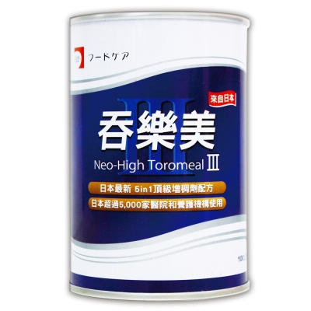 | 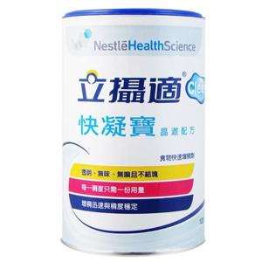
主成分 |  | 糊精  玉米糖膠  關華豆膠  普魯蘭膠 | 麥芽糊精  (玉米、馬鈴薯)  玉米糖膠  氯化鉀  含微量牛奶
原產地 |  | 日本 | 德國
容量 |  | 100克 | 125克
產品特色 |  | ●透明、無味、不結塊、迅速增稠  ●不影響冷熱流質飲品或食物原味  ●各類流質食物飲料皆適用  ●良好安定性：不因停留於口中太久而反水  在吞嚥過程中確保稠度
營養標示(內附每匙) |  | 內附1匙1克 | 內附1匙1.2克
 |  | 熱量2.8大卡 | 熱量3大卡
 |  | 碳水化合物0.9克 | 碳水化合物0.8克
 |  | 蛋白質0.01克 | 蛋白質0.01克
 |  | 脂肪0克 | 脂肪0克
 |  | 鈉12毫克 | 鈉10.2毫克
100ml流質食物  建議使用量 | 花蜜狀 | 1匙 | 1匙
100ml流質食物  建議使用量 | 蜜糖狀 | 1.5匙 | 2匙
100ml流質食物  建議使用量 | 布丁狀 | 2匙 | 3匙
沖調方式 |  | 先在空容器中放入增稠劑，一邊加入飲品一邊調製，並持續30秒以上
若有營養品問題可至安泰醫院2F營養科諮詢,或洽08-8329966#3031或#3032

